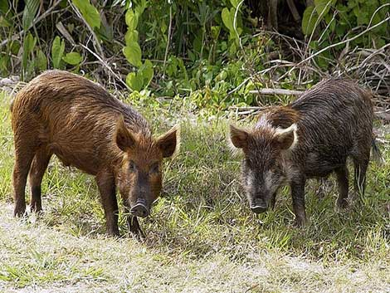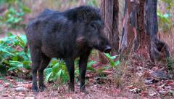
ВНИМАНИЕ! Африканская чума свиней (АЧС) –
На территории Новгородского района в 2020 году зарегистрирован 1 очаг африканской чумы свиней (АЧС) - 30.07.2020 г. в ЛПХ Гавриловой Н.В., находящегося по адресу: Новгородская область, Ракомское сельское поселение, д. Песчаное, ул. Центральная, д. 122.
В Новгородской области за 2020 год зарегистрировано 5 вспышек АЧС, 4 среди домашних свиней (3 в ЛПХ, 1 в хозяйстве) в 4 районах области (Волотовском, Солецком, Шимском и Новгородском), 1 среди диких кабанов на территории Шимского района.

Для предотвращения распространения вируса африканской чумы свиней от диких кабанов в личные подсобные хозяйства граждан на территории нашей области необходимо:
- Немедленно сообщать в местную государственную ветеринарную службу обо всех случаях обнаружения подозрительных в заболевании и павших свиней (кабанов) с целью проведения отбора проб и своевременного лабораторно-диагностического исследования для постановки диагноза.
- Не допускать посещение животноводческих помещений в одежде и обуви, используемой при посещении леса.
- Не использовать в корм свиньям травы, заготовленной в местах возможного обитания диких кабанов, пищевых отходов без термической обработки, все корнеплоды, выращенные на полях необходимо использовать только после проварки.
- При наличии в Вашем ЛПХ свиней ЗАПРЕЩАЕТСЯ использовать в корм траву скошенную на территории, прилегающей к лесным массивам, полях, лугах, где могли находиться дикие кабаны.
- На входе в хлев, где содержаться свиньи, необходимо установить дезковрик (дезмат) заправленный раствором дезсредства, одежду и обувь перед посещением хлева менять обязательно.
- Соблюдать ветеринарно-санитарные правила убоя свиней, не допускать реализацию продуктов убоя свиней в неустановленных местах торговли.
Лица, виновные в действиях, повлекших за собой возникновение очагов АЧС и её распространение, привлекаются к административной или уголовной ответственности, в соответствии с кодексом административных правонарушений и уголовным кодексом РФ!
Обращаем Ваше внимание, что Приказом Минсельхоза России от 28 января 2021 года N 37 утверждены новые ветеринарные правила осуществления профилактических, диагностических, ограничительных и иных мероприятий, установления и отмены карантина и иных ограничений, направленных на предотвращение распространения и ликвидацию очагов африканской чумы свиней, согласно которым в случае регистрации АЧС, в угрожаемой зоне (рекомендовано не менее 20 км. от очага) осуществляется не только изъятие и уничтожение всех свиней, но и уничтожаются остатки кормов, подстилки, деревянные кормушки, перегородки, полы методом сжигания на месте уничтожения трупов свиней.

